第四部分 电磁感应
专题4.24 电磁感应综合问题（提高篇）
一．选择题
1．（6分）（2019河南开封三模）如图甲所示，间距L＝1m，足够长的光滑平行金属导轨cd、ef固定在水平面上，右侧cf间接有R＝2Ω的电阻，垂直于导轨跨接一根电阻r＝2Ω的金属杆，宽度a＝1.5m的匀强磁场左边界紧邻金属杆，磁场方向竖直向下、磁感应强度大小B＝2T，从t＝0时刻起，金属杆和磁场均向左运动，它们的速度﹣时间图象分别如图乙中的①和②所示，若金属杆与导轨接触良好，不计导轨电阻，则（ ）
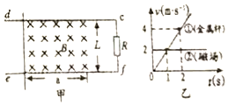
A．t＝0时，回路磁通量的变化率为2Wb/s
B．t＝0.5s时，金属杆所受安培力的大小为1N，方向水平向左
C．t＝1.5s时，金属杆两端电压为2V
D．从t＝0到金属杆和磁场分离时，通过电阻R的总电荷量为0
2．(2016·山东淄博诊断)如图甲所示，左侧接有定值电阻R＝2 Ω的水平粗糙导轨处于垂直纸面向外的匀强磁场中，磁感应强度B＝1 T，导轨间距L＝1 m。一质量m＝2 kg，阻值r＝2 Ω的金属棒在水平拉力F作用下由静止开始从CD处沿导轨向右加速运动，金属棒的v－x图象如图乙所示，若金属棒与导轨间动摩擦因数μ＝0.25，则从起点发生x＝1 m位移的过程中(g＝10 m/s²)( )
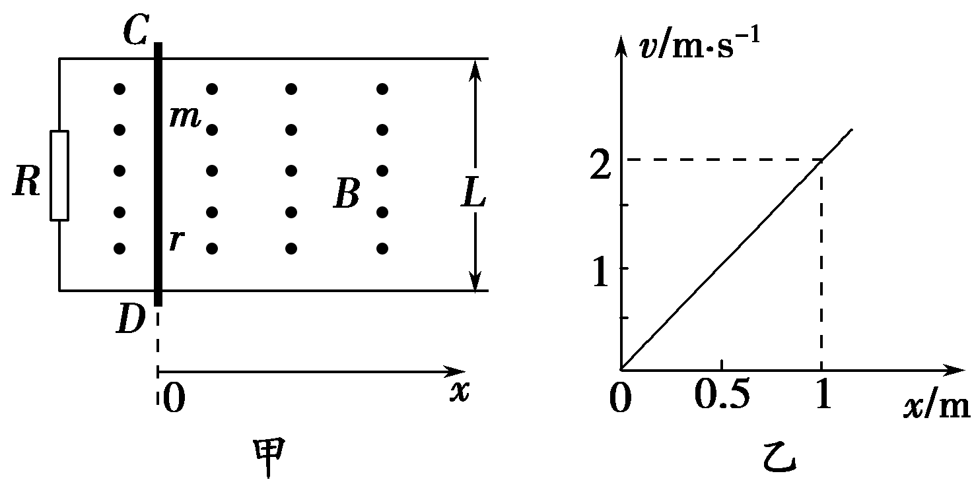
A．金属棒克服安培力做的功W₁＝0.5 J B．金属棒克服摩擦力做的功W₂＝4 J
C．整个系统产生的总热量Q＝4.25 J D．拉力做的功W＝9.25 J
3.如图所示，等离子气流(由高温、高压的等电荷量的正、负离子组成)由左方连续不断地以速度v₀垂直射入P₁和P₂两极板间的匀强磁场中.两平行长直导线ab和cd的相互作用情况为：0～1s内排斥，1s～3s内吸引，3s～4s内排斥.线圈A内有外加磁场，规定向左为线圈A内磁感应强度B的正方向，则线圈A内磁感应强度B随时间t变化的图像有可能是下图中的( )
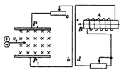
A. 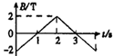 B. 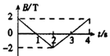 C. 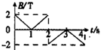 D. 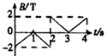
4．如图所示，固定在水平面上的光滑平行金属导轨，间距为L，右端接有阻值R的电阻，空间存在方向竖直向上、磁感应强度为B的匀强磁场．质量为m、电阻为r的导体棒ab与固定弹簧相连，放在导轨上．初始时刻，弹簧恰处于自然长度．给导体棒水平向右的初速度v₀，导体棒开始沿导轨往复运动，在此过程中，导体棒始终与导轨垂直并保持良好接触．已知导体棒的电阻r与定值电阻R的阻值相等，不计导轨电阻，则下列说法中正确的是( )
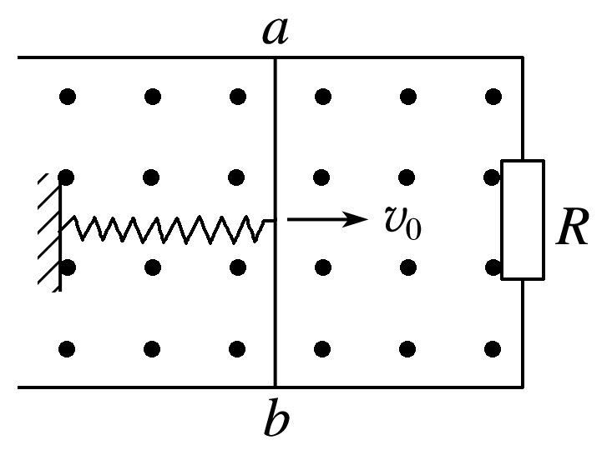
A．导体棒开始运动的初始时刻受到的安培力向左
B．导体棒开始运动的初始时刻导体棒两端的电压U＝BLv₀
C．导体棒开始运动后速度第一次为零时，系统的弹性势能E_{p}＝mv
D．导体棒最终会停在初始位置，在导体棒整个运动过程中，电阻R上产生的焦耳热Q＝mv
二．计算题
1.（2019山东枣庄二模）如图所示，间距为L倾角为0的足够长光滑轨道，4端连有电阻R，另一端开口，导轨的电阻忽略不计。a₀b₀b₁4₁区域无磁场，以下每个L距离交替出现磁感应强度大小相等方向相反的匀强磁场，磁场方向垂直于轨道平面，磁感应强度大小为B．平行板电容器的两极板通过导线与a₄相连，极板间距为d。今在导轨4处由静止释放一根长为L、质量为m、电阻也为R的导体棒，导体棒在a₁b₁b₂a₂磁场中做匀速直线运动。当导体棒在磁场中运动方时，在两极板正中央由静止释放一个带电粒子，粒子恰好未碰到极板。导体棒与导轨接触良好，粒子的重力忽略不计，不计空气阻力，重力加速度为g，磁场边界为理想边界。求：
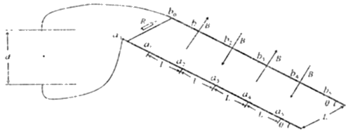
（1）导体棒在磁场中的运动速度。
（2）带电粒子的比荷。
（3）若导体棒运动到距离a₁b₁边界为L时，在两极板正中央由静止释放带电粒子，则该粒子到达极板所用的时间。
2.（2017年11月浙江选考）所图所示，匝数N=100、截面积s=1.0×10⁻²m²、电阻r=0.15Ω的线圈内有方向垂直于线圈平面向上的随时间均匀增加的匀强磁场B₁，其变化率k=0.80T/s。线圈通过开关S连接两根相互平行、间距d=0.20m的竖直导轨，下端连接阻值R=0.50Ω的电阻。一根阻值也为0.50Ω、质量m=1.0×10⁻²kg的导体棒ab搁置在等高的挡条上。在竖直导轨间的区域仅有垂直纸面的不随时间变化的匀强磁场B₂。接通开关S后，棒对挡条的压力恰好为零。假设棒始终与导轨垂直，且与导轨接触良好，不计摩擦阻力和导轨电阻。
（1）求磁感应强度B₂的大小，并指出磁场方向；
（2）断开开关S后撤去挡条，棒开始下滑，经t=0.25s后下降了h=0.29m，求此过程棒上产生的热量。
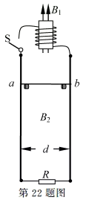
3.(2016·河北邯郸一中一轮)如图所示，两根电阻不计的光滑金属导轨MAC、NBD水平放置，MA、NB间距L＝0.4 m，AC、BD的延长线相交于E点且AE＝BE，E点到AB的距离d＝6 m，M、N两端与阻值R＝2 Ω的电阻相连，虚线右侧存在方向与导轨平面垂直向下的匀强磁场，磁感应强度B＝1 T。一根长度也为L＝0.4 m、质量m＝0.6 kg、电阻不计的金属棒，在外力作用下从AB处以初速度v₀＝2 m/s沿导轨水平向右运动，棒与导轨接触良好，运动过程中电阻R上消耗的电功率不变，求：
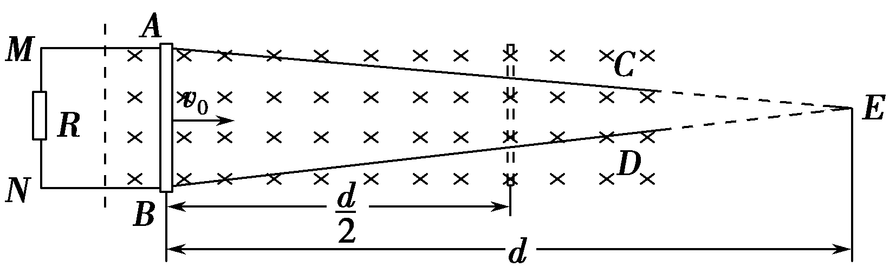
(1)电路中的电流I；
(2)金属棒向右运动过程中克服安培力做的功W。
4．(2016·陕西西工大附中模拟)如图所示，用水平绝缘传送带输送一正方形单匝闭合铜线框，在输送中让线框随传送带通过一固定的匀强磁场区域，铜线框在进入磁场前与传送带的速度相同，穿过磁场的过程中将相对于传送带滑动。已知传送带以恒定速度v₀运动，当线框的右边框刚刚到达边界PQ时速度又恰好等于v₀。若磁场边界MN、PQ与传送带运动方向垂直，MN与PQ的距离为d，磁场的磁感应强度为B，铜线框质量为m，电阻均为R，边长为L(L<d)，铜线框与传送带间的动摩擦因数为μ，且在传送带上始终保持前后边框平行于磁场边界MN，试求：
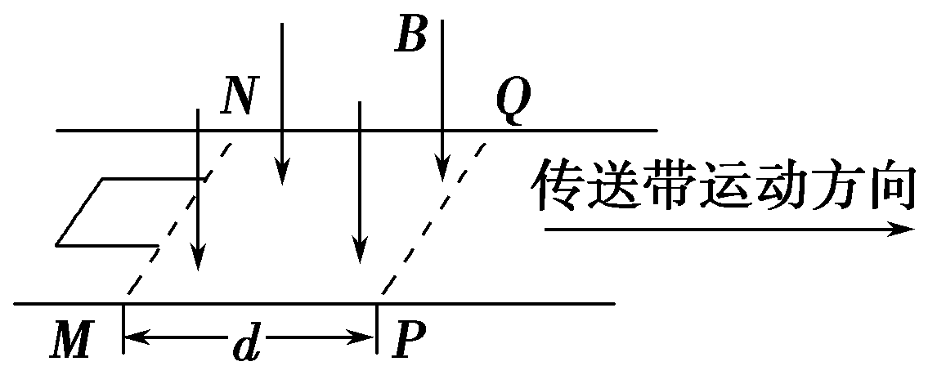
(1)线框的右边框刚进入磁场时所受安培力的大小；
(2)线框在进入磁场的过程中运动加速度的最大值以及速度的最小值；
(3)从线框右边框刚进入磁场到穿出磁场后又相对传送带静止的过程中，传送带对闭合铜线框做的功。
5.(宁夏银川一中2016届高三第三次模拟考试理科综合试题)(18分) 如图所示，宽L=2m、足够长的金属导轨MN和M′N′放在倾角为θ=30°的斜面上，在N和N′之间连接一个R=2.0Ω的定值电阻，在AA′处放置一根与导轨垂直、质量m=0.8kg、电阻r=2.0Ω的金属杆，杆和导轨间的动摩擦因数μ=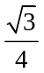，导轨电阻不计，导轨处于磁感应强度B=1.0T、方向垂直于导轨平面的匀强磁场中。用轻绳通过定滑轮将电动小车与杆的中点相连，滑轮与杆之间的连线平行于斜面，开始时小车位于滑轮正下方水平面上的P处（小车可视为质点），滑轮离小车的高度H=4.0m。启动电动小车，使之沿PS方向以v=5.0m/s的速度匀速前进，当杆滑到OO′位置时的加速度a=3.2m/s²，AA′与OO′之间的距离d=1m，求：
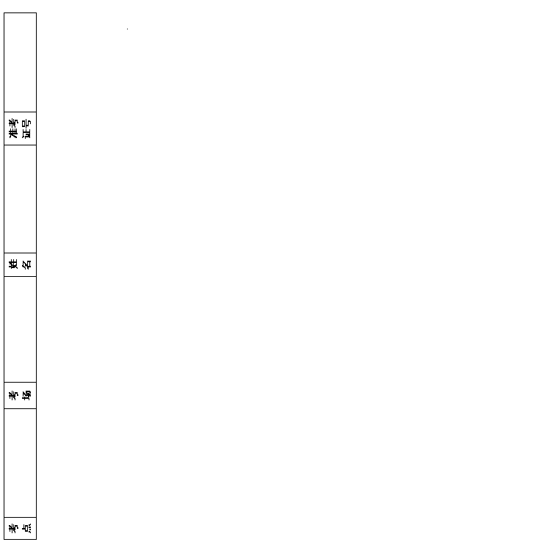
（1）该过程中，通过电阻R的电量q；
（2）杆通过OO′时的速度大小；
（3）杆在OO′时，轻绳的拉力大小；
（4）上述过程中，若拉力对杆所做的功为13J，求电阻R上的平均电功率。
